Информация о героях Отечества городского округа г.Бор

ФИО, даты жизни, в/звание, в/часть, место захоронения | Информация о подвиге | Звание (награда)
Баринов Николай Михайлович  24.03.1914 - 26.02.1983  Командир взвода 95-го стрелкового полка 32-й стрелковой дивизии 1-й Приморской армии Дальневосточного Краснознамённого фронта, младший комвзвод.  Похоронен на кладбище посёлка Большое Пикино | Отличился в ночной атаке 6 августа 1938 года, уничтожив несколько вражеских солдат. В атаке 10 августа 1938 года он одним из первых достиг японских позиций, заколол штыком двух вражеских солдат, спас жизнь командиру. Несмотря на ранение не оставил поле боя. | Герой Советского Союза  Орден Ленина, медаль «Золотая Звезда» | 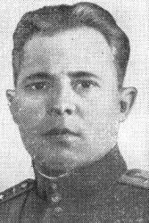
Власенко Николай Поликарпович  1912 - 11.10.1941  Военный комиссар батальона 271-го мотострелкового полка 17-й мотострелковой дивизии 13-й армии Северо-Западного фронта, политрук. Похоронен в городе Мценске Орловской области | 23-27 февраля 1940 года в боях на реке Салменкайте политрук Н.П.Власенко показал пример мужества и отваги при прорыве укреплённого района противника, участвовал в захвате 3 дотов.  11 марта 1940 года на реке Вуокса самоотверженно сражался с врагом, отбивая его контратаки. | Герой Советского Союза  Орден Ленина, медаль "Золотая Звезда" | 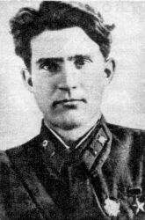
Бадин Фёдор Степанович  20.04.1925 - 12.11.1990  Огнемётчик 8-го отдельного ордена Александра Невского огнемётного батальона (5-я ударная армия, 1-й Белорусский фронт), красноармеец.  Похоронен на сельском кладбище в деревне Рожново Борского района | Особо отличился при штурме Берлина.  В ночь с 1 на 2 мая 1945 года, после того как саперы сделали проход в минном поле перед зданием министерства вооружения, красноармеец Бадин первым поднялся в атаку, и, увлекая за собой бойцов, первым ворвался в здание. В завязавшемся бою из штатного оружия уничтожил 5 солдат противника. В результате штурма министерства было взято в плен до 1000 немецких солдат и офицеров, захвачено во дворе 4 танка, 25 бронетранспортеров и 100 автомашин с военным имуществом. В дальнейших уличных боях, действуя в составе штурмовой группы, в рукопашной схватках уничтожил до десятка гитлеровцев. В критический момент боя фаустпатроном подбил тяжёлый танк, чем способствовал продвижению стрелковых подразделений. | Герой Советского Союза  Орден Ленина, медаль "Золотая Звезда" | 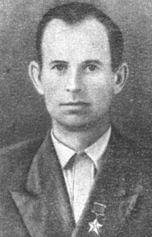
Голубев Александр Назарович  30.08.1916 - 25.10.1988  Командир отделения взвода противотанковых ружей 1031-го стрелкового полка (280-я стрелковая Конотопская Краснознамённая дивизия, 60-я армия, Центральный фронт), младший сержант. Похоронен в посёлке Большое Пикино Борского района | Особо отличился при форсировании Днепра.  25 сентября 1943 года в составе штурмовой группы на подручных средствах под огнём противника переправился через Днепр в районе села Окуниново (Козелецкий район Черниговской области). В течение 42 часов до переправы основных сил полка штурмовая группа удерживала захваченный плацдарм, отражая многочисленные контратаки танков и пехоты противника. | Герой Советского Союза  Орден Ленина, медаль "Золотая Звезда" | 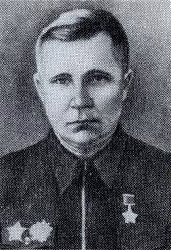
Калинин Дмитрий Семёнович  15.09.1910 - 01.05.1943  Командир разведывательного отряда штаба Черноморского флота, капитан.  Похоронен на месте боя, в районе села Супсех Анапского район. | В период боёв на Таманском полуострове в ночь на 1 мая 1943 года во главе группы 35 моряков-разведчиков капитан Калинин высадился на занятый противником берег в районе села Варваровка (Анапский район Краснодарского края) с целью демонстрации высадки крупного десанта и разведки вражеской обороны. Высадка трех групп прошла благополучно, но вскоре десантники были обнаружены. Утром группа Калинина из 22 моряков вступила в неравный бой с румынским полком, несшим оборону побережья в районе Анапа - Сукко. Он продолжался до полудня, в живых остался лишь командир отряда Калинин. Автомат свое отработал - в последнем диске не осталось ни одного патрона. Раненный в правую руку и ногу, он, хромая, пошел на врага, сжимая здоровой рукой последнюю противотанковую гранату. Когда вражеские солдаты подбежали к нему, бросил гранату себе под ноги. | Герой Советского Союза  Орден Ленина, орден Красной Звезды | 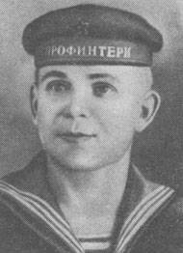
Махалов Сергей Фёдорович  03.09.1925 - 01.01.1978  Наводчик орудия 518-го стрелкового полка (129-я стрелковая дивизия, 3-я армия, 3-й Белорусский фронт), сержант.  Похоронен в посёлке Малое Пикино Борского района. | Особо отличился в марте 1945 года в боях в Восточной Пруссии.  24 марта 1945 года в бою у города Хейлигенбайль (ныне Мамоново, Калининградской области), отражая вражескую контратаку, расчет оружия, наводчиком в котором был сержант Махалов, уничтожил штурмовое орудие противника. К апрелю 1945 года на боевом счету Махалова было 13 танков, самоходное орудие, 12 огневых точек, миномётная батарея и до 300 немецких солдат и офицеров. Был представлен к званию Героя Советского Союза. Войну отважный артиллерист закончил на реке Эльбе. | Герой Советского Союза  Орден Ленина, медаль "Золотая Звезда" | 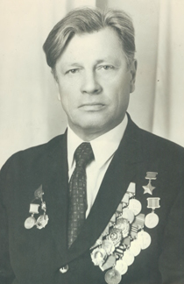
Терентьев Григорий Григорьевич  05.12.1923 - 14.10.1944  Командир орудия 167-го стрелкового полка (16-я стрелковая дивизия, 2-я гвардейская армия, 1-й Прибалтийский фронт) сержант.  Похоронен на воинском кладбище в городе Пагегяй Шилутского района Литвы. | 13 октября 1944 года в бою у деревни Пляйкишкен (Шилутский район Литвы) противник контратаковал позиции нашей артиллерии при поддержке танков. Орудийный расчет сержанта Терентьева выкатил свое орудие на особо опасный участок и, подпустив вражеские танки на близкое расстояние, открыл огонь. Точными выстрелами были подбиты 2 танка. Оставшись один из расчёта, будучи раненым, поджёг вражеский бронетранспортер. 14 октября, при отражении очередной атаке прямым попаданием снаряда орудие было разбито, боевой расчет погиб. | Герой Советского Союза  Орден Ленина, орден Отечественной войны 2-й степени | 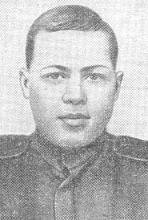
Филиппов Александр Васильевич  10.01.1918 - 18.10.1975  Наводчик орудия 158-го гвардейского артиллерийского полка (78-я гвардейская стрелковая дивизия, 7-я гвардейская армия, Степной фронт), гвардии сержант. Похоронен на Липовском кладбище города Бор. | Отличился при форсировании Днепра и в боях по удержанию и расширению захваченного плацдарма.  27 сентября 1943 года по наведённому сапёрными подразделениями понтонному мосту переправился со своим орудием на конной упряжке в составе артиллерийского полка на остров Глинск-Бородаевский в районе села Домоткань (Верхнеднепровский район Днепропетровской области, Украина), откуда обеспечивал огнём удержание плацдарма, ранее захваченного стрелковыми подразделениями дивизии.  Три раза выезжал со своим орудием во фланг наступающей немецкой пехоты и в упор расстреливал её, уничтожив более взвода солдат и офицеров.  3 октября 1943 года под бомбежкой и обстрелом противника выехал со своим орудием на галопе на открытые позиции к мельнице у д.Бородаевка, где своим огнём остановил контратакующую немецкую пехоту. | Герой Советского Союза  Орден Ленина, орден «Красной Звезды» медаль  "За отвагу" | 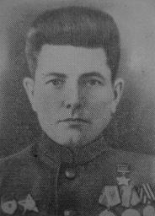
Тупицын Григорий Афанасьевич  06.01.1915 - 27.06.1983  Старший химист 66-го отдельного отряда дегазации и дымомаскировки Днепровской военной флотилии, краснофлотец.  Имя Героя увековечено на Мемориале Славы в городе Барнауле. | В апреле 1942 года был призван в Военно-Морской Флот. В боях Великой Отечественной войны с мая 1944 года. Отличился в боях за освобождение Белоруссии, во время 18 дневного похода бронекатеров Днепровской флотилии по рекам Белорусского Полесья в тыл врага. |  | 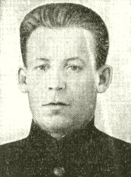
Константинов Сергей Иванович  18.10.1926 – 27.09. 2005  Почётный гражданин Нижегородской области, наводчик «СУ-76» 1402-го самоходного артиллерийского полка, ефрейтор.  Похоронен в г.Нижний Новгород на Старо-Автозаводском кладбище | 1 августа 1944 года в районе литовского населённого пункта Датново (ныне - Дотнува) подавил семь вражеских огневых точек, уничтожил свыше десятка гитлеровцев.  В районе населённого пункта Жукшики, расположенного северо-восточнее литовского города Кельме, 5 октября 1944 года огнём из орудия истребил свыше десяти вражеских солдат, вывел из строя миномётную батарею и подавил огонь четырёх пулемётных точек противника.  3 февраля 1945 года в районе населённого пункта Дамерау, расположенного в восьми километрах севернее нынешнего города Светлый Калининградской области, вместе с расчётом подавил пять пулемётов, разбил десять автомашин и сразил до взвода солдат неприятеля. | Полный кавалер ордена Славы  30.08.1944г.  награжден орденом Славы 3 степени  01.12.1944г.  награжден орденом Славы 2 степени  19.04.1945г.  награжден орденом Славы 1 степени  Награды: орден Ленина, орден Отечественной войны 1-й степени, медали | 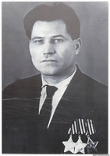
Коринский Леонтий Назарович  10.06.1916 – 02.10.1998  Старшина артиллерии. Похоронен в г.Нижний Новгород на кладбище "Марьина Роща" | В боях в районе деревни Альхимово (Краснопруднянский район Ленинградской области) 31 марта – 03 апреля 1944 года огнем прямой наводкой разрушил блиндаж, дзот, 5 огневых точек противника.  В боях 26 – 28 июля 1944 года за населенный пункт Дэмиш (16 км. северо-западнее города Жигуры, Латвия) уничтожил 105-мм орудие, 2 пулемета,  2 автомашины, 3 повозки с боеприпасами, подавил огонь 3 пушек противника.  11 февраля 1945 года в бою за расширение плацдарма на реке Одер в районе города Штейнау (Сьцинава), а также при отражении танковой атаки противника 17 марта 1945 года огнем орудия уничтожил танк, БТР и до взвода пехоты. Из личного оружия истребил несколько вражеских солдат, подавил огонь 2 пулеметных точек. | Полный кавалер ордена Славы  16.04.1944г. награжден орденом Славы 3 степени  29.08.1944г. награжден орденом Славы 2 степени  27.06.1945г. награжден орденом Славы 1 степени  Награды: орден Отечественной войны 1 степени, медали | 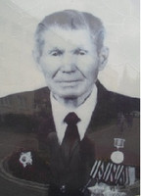
Кузнецов Климентий Платонович  05.02.1911 – 20.11.1976  Старший сержант.  Похоронен Борский городской округ – кладбище села Каликино | 1 июля 1944 года под огнем противника участвовал в сооружении моста близ деревни Голодница (10 км. северо-западнее города Полоцк). 3 июля 1944 года при помощи других саперов проделал проход в минном поле противника в районе деревни Бродок (21 км. восточнее города Полоцк), лично снял или обезвредил свыше 30 различных мин.  Двигаясь в составе группы разграждения впереди наступающей пехоты, 16 октября 1944 года в районе населенного пункта Блусас (7.5 км. западнее города Добеле, Латвия) обнаружил и снял со своими подчиненными около 50 противотанковых мин противника, обеспечив продвижение пехоты и артиллерии.  В ночь на 19 октября 1944 года во главе отделения принял участие в отражении контратаки противника и вынес с поля боя раненого командиpa батальона.  В ночь на 23 декабря 1944 г. вместе со своими саперами скрытно подполз к вражеским проволочным заграждениям, сделал 2 прохода и провел через них стрелковые подразделения. 26 декабря 1944 года в бою за населенный пункт Пуцес (14 км. северо-западнее города Добеле, Латвия) в атакующих порядках стрелковой роты дважды ходил на приступ укреплений врага, в числе первых перебрался через противотанковый ров, ворвался в расположение противника и уничтожил 5 гитлеровцев. 28 декабря 1944 года в этом же районе под сильным огнем противника в короткий срок построил с отделением мост и пропустил через глубокий ров танки и самоходные орудия. Осколками мины был тяжело ранен. | Полный кавалер ордена Славы  08.07.1944г. награжден орденом Славы 3 степени  25.11.1944г. награжден орденом Славы 2 степени  29.06.1945г. награжден орденом Славы 1 степени | 



